# Configuration and deployment description

**一览**

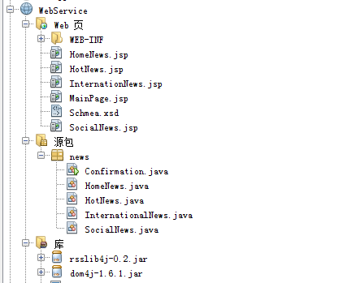

## 导入两个包



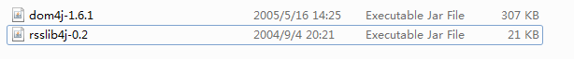

**这两个包可以在External jar文件夹中找到**

## 运行MainPage

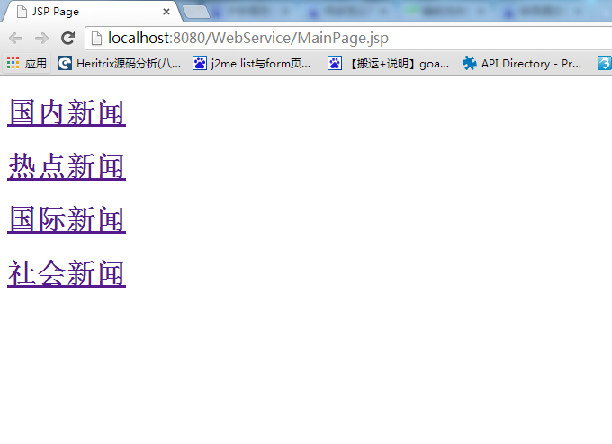

**可以查看国内新闻、热点新闻、国际新闻、社会新闻四类新闻。这四类新闻是从四个不同的RSS源获取的。**

## 搜索功能

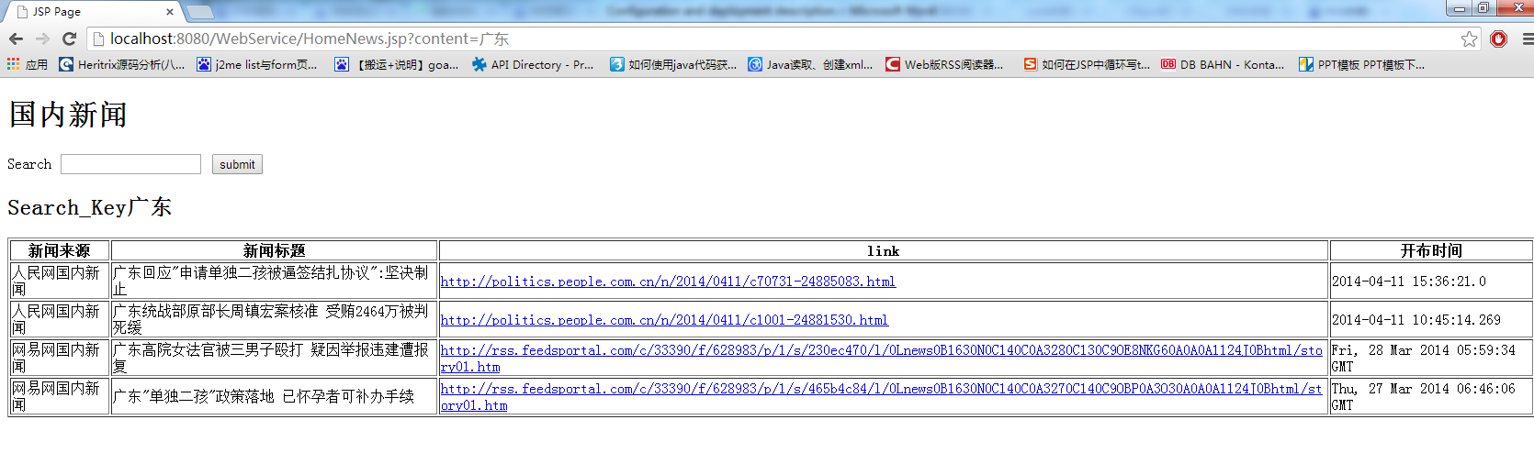

输入**标题**关键字搜索，如输入广东，则会筛选出所有含广东的新闻标题。

## 查看XML

运行后会生成相应的XML，其地址在项目所在文件内的bulid文件夹中的web

如我的目录是C:\Users\Andy\Documents\NetBeansProjects\WebService\build\web\XML

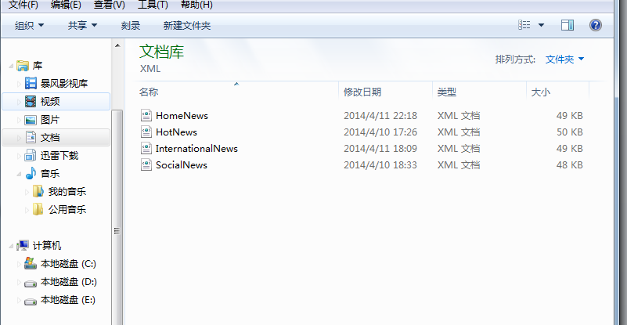

## 通过XML Schema验证XML

在news包中有一个Confirmation类

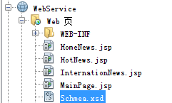在Web文件中有Schema

运行Confirmation能够验证生成的XML文件是否符合文件格式。

在Confirmation中必须确定XML的位置和Schema的位置

